2024.7.11

2024年度 中国ブロック・ユネスコ活動研究会 in 東広島　開催要項

１　日 時　　　令和6年9月21日(土)

13:00～17:30 (情報交換会18:00～20:00)

２ 会 場　　　広島大学教育学部（東広島市鏡山1－1－1）

３　主催等　　　主催：公益社団法人日本ユネスコ協会連盟

　　　　　　　　　　　中国ブロック・ユネスコ連絡協議会

　　　　　　　　主管：広島県ユネスコ連絡協議会

　　　　　　　　協力：広島ユネスコ協会，宮島ユネスコ協会，東広島ユネスコ協会，

尾道ユネスコ協会，因島ユネスコ協会

　　　　　　　　後援：広島県，広島県教育委員会，東広島市，東広島市教育委員会

　　　　　　　（予定）

４　テーマ　　　平和・国際貢献・地域とユネスコ活動のこれまでとこれから

―広島県の５つの地域ユネスコ協会の取り組みから―

（背景）

広島県では現在，広島・宮島・東広島・尾道・因島の各地域ユネスコ協会がユネス

コ憲章の理念にもとづきながら，それぞれの地域的・歴史的・環境的・文化的な背

景を大事にした多様な活動と取り組みを積み重ねてきています。このような多様性

は中国地方の各県におけるユネスコ協会でも同様であると拝察しています。本研究

会では広島県の５つの地域ユネスコ協会の多様な取り組みをもとに，中国地方の各

県のユネスコ協会の皆様と平和・国際貢献・地域とユネスコ活動のこれまでとこれ

からを語り合い分かり合う場となることを期待しています。

５　内　容　　　13:00～13:20　開会行事

　　　　　　　　13:20～14:10　中国ブロックESD活動顕彰

14:10～14:40　日本ユネスコ協会連盟・日本ユネスコ国内委員会・青年会員報告

　　　　　　　　14:50～15:50　パネルディスカッション

登壇者：広島県連と５つの地域ユネスコ協会の会長

テーマ：平和・国際貢献・地域とユネスコ活動のこれまでと

これから

　　　　 　　 15:50～17:20　全体会・分科会・まとめ

　　　　　　　　17:20～17:25　次年度開催案内（岡山県）

　　　　　　　　17:25～17:30　閉会行事

　　　　　　　　18:00～20:00　情報交換会（広島大学生協北２食堂）

６　参加費等　　研究会　3,000円　　　情報交換会　6,000円

　　　　　　　　（下記に振り込みをお願いします。）

　　　　　　　　振り込み先　広島銀行　海田支店　普通預金　3335469

　　　　　　　　　　　　　　名義「広島県ユネスコ連絡協議会　事務局長　永田忠道」

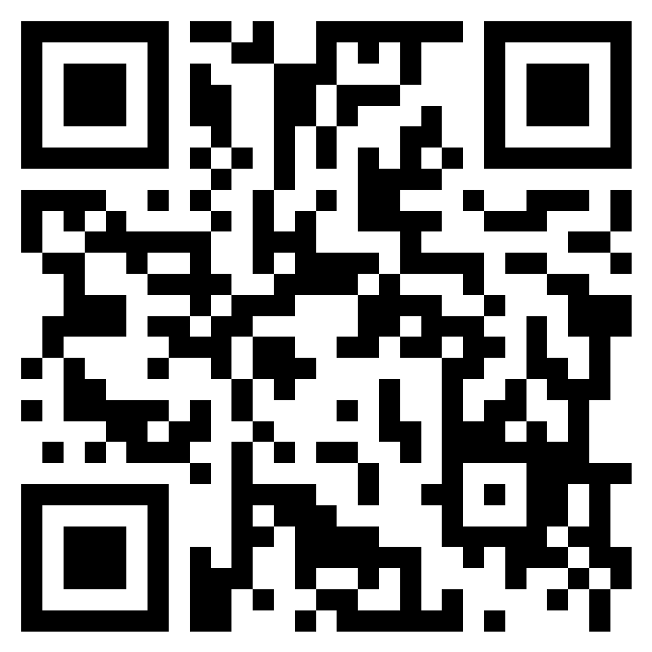７　申し込み先　下記のURLもしくはQRコードのフォームからお願いします。

<https://forms.office.com/r/RTXuxDBe5Q>

もしくは別紙申込書を広島県ユネスコ連絡協議会事務局へ

メールかファックスにてお願いします。

広島大学教育学部内　広島県ユネスコ連絡協議会事務局

　　　　　　　　メール：unescohp@hiroshima-u.ac.jp ファックス：082-424-7070

8 申し込み及び参加費等の振り込み締め切り

　　　　　　　　令和6年8月31日（土）

9 宿泊について

下記のホテルなどに各自で予約をお願いします。

　　　　　　東横INN東広島西条駅前, ホテルルートイン東広島西条駅前，東広島グリーンホテルモーリス，ホテル ヴァン・コーネル，ホテルサンライズ21，ホテルグランカーサ，ホテル東広島ヒルズ西条店など

10 会場案内　　研究会・情報交換会ともにJR西条駅から広島大学行きバスにて

「広大中央口」（約15分・290円）下車，教育学部へは「広大中央口」

バス停から徒歩5分から7分程度

　　　　　　　　（JR西条駅からタクシーは約15分・約2,000円）

■「JR広島駅」から「JR西条駅」を経由して広島大学へ

広島駅

　↓　　山陽本線（約40分・590円）

西条駅

　↓　　路線バス（約15分・290円）

　↓　　　　または

　↓　　タクシー（約15分・約2,000円）

広島大学「広大中央口」

■「JR広島駅」から「JR東広島駅」を経由して広島大学へ

（JR東広島駅には新幹線こだまと一部のひかりのみ停車。のぞみは停車しません。）

広島駅

　↓　　山陽新幹線（約11分・1,460円(自由席)）

東広島駅

　↓　　（路線バスの大学行きは土曜・日曜・祝日は運休。）

　↓　　タクシー（約15分・約2,000円）

広島大学「広大中央口」

11 問い合わせ先　広島県ユネスコ連絡協議会事務局

　　　　　　　　 広島大学教育学部内　広島県ユネスコ連絡協議会事務局

　　　　　　　　 メール：unescohp@hiroshima-u.ac.jp ファックス：082-424-7070

携帯電話：080-3080-5385

別紙

2024年度 中国ブロック・ユネスコ活動研究会in岩国　参加申込書

　　　協会名＿＿＿＿＿＿＿＿＿＿＿＿＿＿＿＿＿＿

|  |  |  |  |  |  |
| --- | --- | --- | --- | --- | --- |
| 番号 | 名　　　前 | 研究会 | 情報交換会 | 連絡先（携帯電話等） | 備考 |
| １ |  |  |  |  |  |
| ２ |  |  |  |  |  |
| ３ |  |  |  |  |  |
| ４ |  |  |  |  |  |
| ５ |  |  |  |  |  |
| ６ |  |  |  |  |  |
| ７ |  |  |  |  |  |
| ８ |  |  |  |  |  |
| ９ |  |  |  |  |  |
| 10 |  |  |  |  |  |

　　　　　　　　　　　※研究会または情報交換会の欄にはご参加の有無を〇印でお教えください。

送付先：広島大学教育学部内　広島県ユネスコ連絡協議会事務局

　　　　メール：unescohp@hiroshima-u.ac.jp ファックス：082-424-7070